Муниципальное казенное дошкольное
образовательное учреждение - детский сад комбинированного вида №3
Барабинского района Новосибирской области

Мастер-класс
«Изготовление нестандартного оборудования для дыхательных игр»

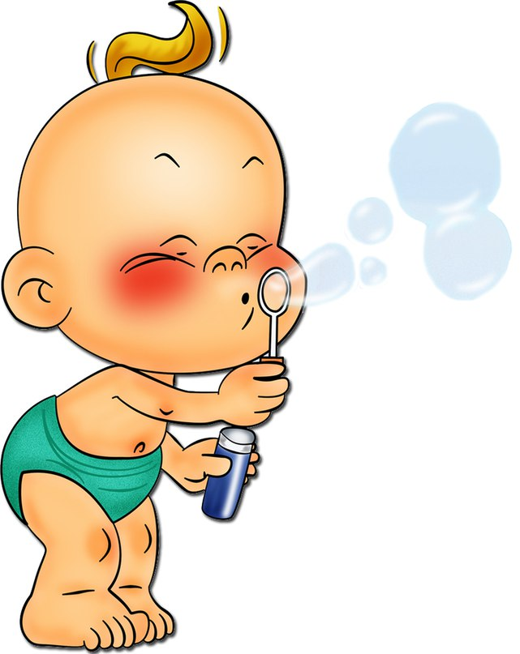

Выполнила: Герман М.М.

Уважаемые родители!
Что такое дыхательная гимнастика и возможно ли ее применение в детской практике? (ответы коллег-воспитателей)
Дыхательная гимнастика - это составная часть лечебной физкультуры, целью которой является тренировка дыхательного аппарата и повышение эффективности дыхания. Почему же дыхательная гимнастика для детей необходима? Дыхательная система ребенка устроена довольно сложно и мудро. Главная задача родителей и педагогов сохранить ее здоровой.
Дыхательные упражнения способствуют насыщению организма кислородом. Умение управлять дыханием способствует умению управлять собой. Кроме того правильное дыхание стимулирует работу сердца, головного мозга и нервной системы, улучшает пищеварение (т. к прежде, чем пища будет переварена, она должна поглотить кислород из крови, чтобы окислиться) Медленный выдох помогает расслабиться, успокоиться, справиться с волнением и раздражительностью. Дыхательные упражнения просто необходимы детям часто болеющим простудными заболеваниями, бронхитами, а также выздоравливающим после различных заболеваний органов дыхания. Дыхательная гимнастика обладает мощным общим и местным воздействием на организм. Общеукрепляющее действие правильного и полноценного дыхания: обменные процессы в организме протекают более динамично, ребенок лучше растет и развивается, меньше болеет.
В дошкольных учреждениях проведение дыхательной гимнастики просто необходимо. Она может проводиться во время утренней гимнастики, на занятиях, проводимых учителями - логопедами и воспитателями для постановки дыхания, при проведении бодрящей гимнастики после сна, на прогулке. Отдельные комплексы дыхательной гимнастики следует проводить два раза в неделю.
Существует техника выполнения дыхательных упражнений, которую надо строго выполнять:
-воздух набирать через нос
-плечи не поднимать
-выдох должен быть длительным и плавным
-необходимо следить, чтобы щеки не надувались
Во время занятий дыхательной гимнастикой с детьми, нужно следить, чтобы у них не было симптомов гипервентиляции легких (учащенное дыхание, резкое изменение цвета лица, дрожание кистей рук, чувство покалывания в руках и ногах)
Если начинает кружиться голова - складываем ладошки вместе, подносим их вплотную к лицу и глубоко дышим в них 2-3 раза.
Важным принципом, на котором основывается моя работа с детьми, является взаимосвязь обучения и развития. Процесс обучения носит развивающий характер (основывается на доступности материала, системности, последовательности, интеграции с другими образовательными областями: познание, речевое развитие).
Практическая часть
Цель: изготовление нестандартного оборудования для дыхательной гимнастики из бросового материала своими руками для физкультуры и использование его на занятиях и в играх.
Задачи: формировать интерес к нестандартному оборудованию, приобщать педагогов к его изготовлению; развивать творчество, фантазию при использовании нестандартного оборудования; мотивировать детей на двигательную активность, через использование нестандартного оборудования в самостоятельных видах деятельности.
Ход
Уважаемые родители, сегодня мы с вами поупражняемся в изготовлении нестандартного оборудования из бросового материала для дыхательной гимнастики.
Игра «Цветные пушистики»
Для изготовления этой игры нам потребуются:
- тубы от туалетной бумаги;
- цветная бумага;
- клей;
- степлер;
- нитки - цвета, которых совпадают с цветной бумагой;
- столовый прибор – вилка
Тубы оклеваем цветной бумагой, скрепляем их между собой с помощью степлера – получаются своеобразные туннели.
С помощью вилки делаем помпоны маленького размера, которые мы и будем с помощью воздушной струи загонять в разноцветные тоннели.
Задания могут варьироваться в зависимости от поставленной задачи.
Например:
1. Попасть в тоннель помпоном того же цвета;
2. Попасть в тоннель помпоном другого цвета (например: красным - в жёлтый и т. д.);
3. Сверху тоннеля прикрепить небольшую табличку такого же цвета, как и туба, с цифрой, она будет означать количество и цвет помпонов, которые необходимо туда загнать;
4. Задание на усложнение: таблички поставить на тубы других цветов, что будет означать количество и цвет помпонов, которые необходимо туда загнать.
Заключение
В ходе сегодняшней работы мы учились создавать нестандартное оборудование для дыхательной гимнастики, убедились, что во время её проведения можно закреплять элементарные математические представления: счет, знание разных цветов, геометрических фигур, умение сравнивать их по цвету, умение ориентироваться в пространстве.
Мы убедились, что нестандартное оборудование для дыхательной гимнастики способствует формированию таких мыслительных операций, как анализ, синтез, сравнение, обобщение.

